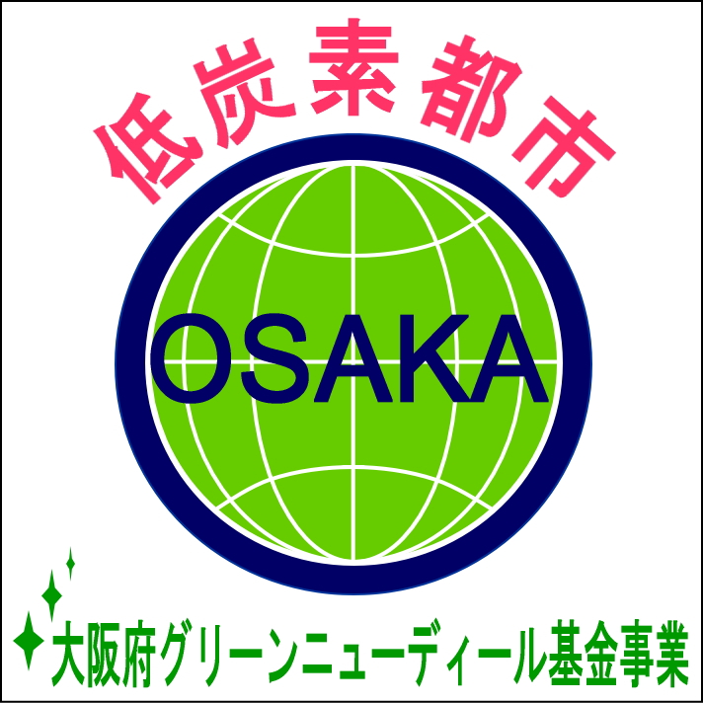
グリーンニューディール基金事業 事例シート

河内長野市木質バイオマス燃料利用機器（薪ストーブ）導入事業
自治体名 | 河内長野市 | 技術的特徴 | 薪ストーブ
事業名 | 河内長野市木質バイオマス燃料利用機器（薪ストーブ）導入事業 | 実施場所 | 滝畑ふるさと文化財の森センター、滝畑レイクパーク
事業メニュー | 廃棄物由来再生エネルギー利用促進事業 | 実施スケジュール | 平成２２年度
事業のねらい | 河内長野市内の公共施設（滝畑ふるさと文化財の森センター、滝畑レイクパーク）の暖房を薪ストーブに切り替えることで、市内で発生する間伐材の活用を促進するとともに、暖房にかかる灯油や電気の使用量を減らしてＣＯ₂を削減する。

■事業の内容  河内長野市立滝畑ふるさと文化財の森センターに２台、河内長野市勤労者野外活動施設滝畑レイクパークに１台、薪ストーブを設置  （導入機器）  滝畑ふるさと文化財の森センター ヨツールF500 定格出力9.0kw  モルソー3610CB 定格出力14.0kw  滝畑レイクパーク ドブレ760CB 定格出力13.0kw  ■事業実施により見込まれる効果  ・薪ストーブを設置することによる木質バイオマス（間伐材）の活用促進  ・暖房のエネルギー源を灯油や電気から薪に替えることによる温室効果ガスの排出量削減  ＣＯ₂排出削減効果 4.52 t-CO₂/年  （灯油1,260ﾘｯﾄﾙ/年、電気使用量3,764kwh/年削減）  ・観光や研修での利用者が多い施設に設置することによる啓発効果 |  | 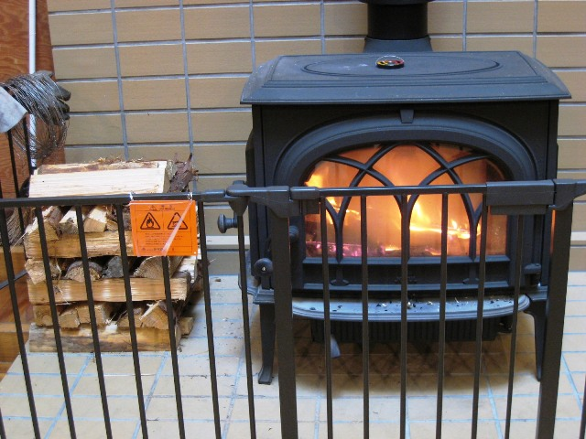  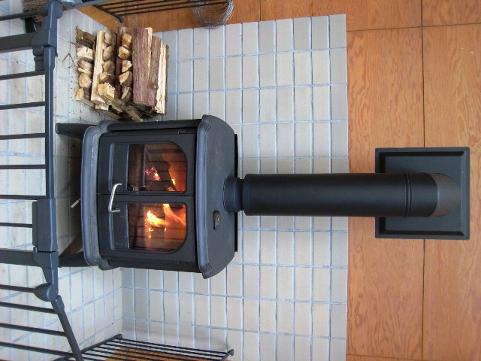  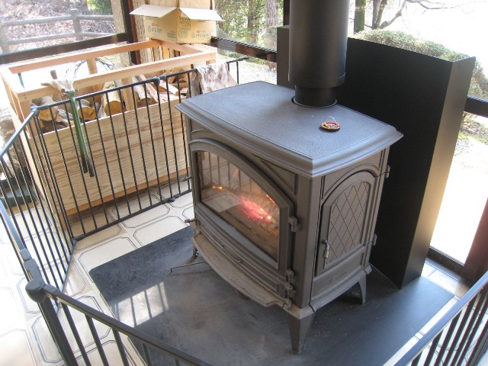  施設に導入した薪ストーブ
参考となる事項 | 市内で発生する間伐材の有効活用と温室効果ガスの排出削減の一石二鳥を図っている。

